สร้าง Program ที่มี UI พร้อมการทำงานตามความต้องการดังนี้ (อ้างอิง ตามข้อมูล ด้านล่าง)
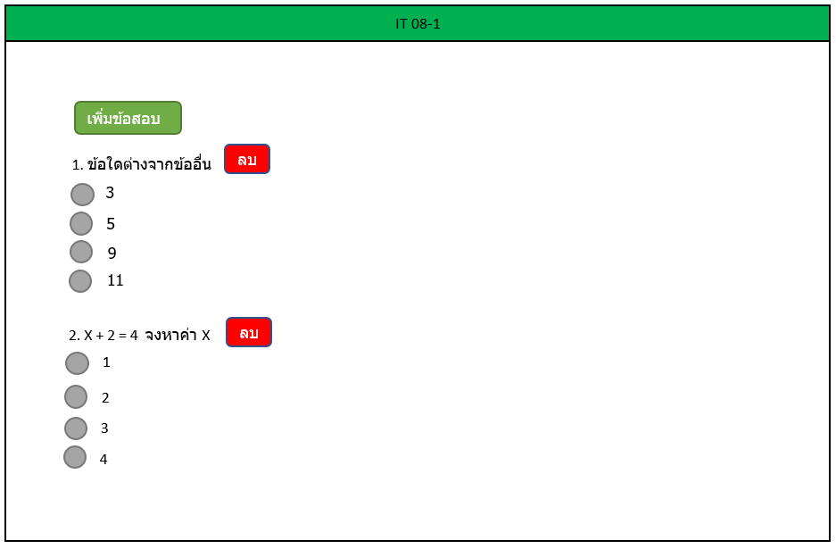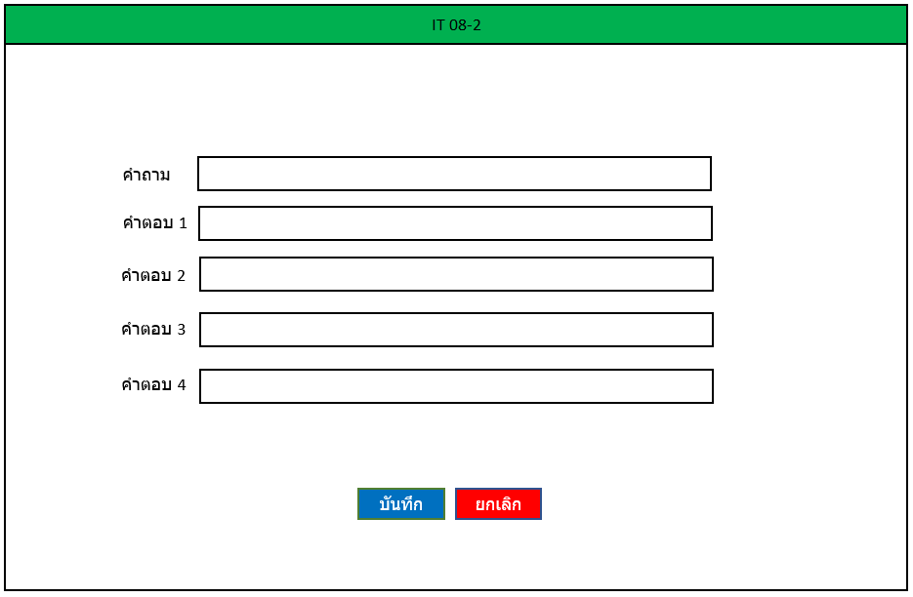

- กดปุ่ม “เพิ่มข้อสอบ” เพิ่มเปิดหน้า (IT 08-2) แล้วทำการกรอกข้อมูลข้อสอบ แล้วทำการกด “บันทึก” เพื่อทำการบันทึกข้อสอบ และแสดงหน้า (IT 08-1) แล้วแสดงข้อสอบที่ทำการเพิ่ม ถ้ากด “ยกเลิก” จะทำการแสดงหน้า (IT 08-1)
- หน้า (IT 08-1) กดปุ่มลบ จะทำการลบข้อสอบข้อนั้น และทำการ Running Number ข้อสอบใหม่
ตัวอย่าง มีข้อสอบ 1 , 2 , 3 ทำการลบข้อสอบข้อ 2 Number ข้อ 3 จะถูกเปลี่ยนเป็นข้อ 2 แทนที่
หมายเหตุ : โครงสร้างฐานข้อมูลออกแบบตามที่เหมาะสม

